RAPPORT SUR LA CATASTROF NATUREL

Situation : Zone de santé de Mutwanga
La zone de santé de Mutwanga située sur pieds du mot Rwenzori a enregistré dans beaucoup de ses aires de santé plusieurs dégâts matériels dû à une catastrophe naturelle.

Origine de la catastrophe naturelle : la catastrophe est née la nuit du 20 au 21/05/2020 suite à une grande pluie qui s’est abattue dans plusieurs montagnes de l’Est du mot rwenzori qui a causé la monté des eaux de plusieurs rivières entre autres (Lubiriha, Hululu, Thako, …).
Bref Détail (Narration) :
Il est Jeudi à 6h30’ quand nous écoutons le bruit de la rivière Lubiriha située à environ 600m de l’Hôtel que nous occupons, se rendant sur place nous constatons que la rivière a débordé de ses limités habituelles causant plusieurs dégâts matériels (Des personnes, maisons, ponts, tuyaux d’adductions, poteau de courant, tronçons de routes, champ et beaucoup d’autres biens de valeurs emportés).
Conséquences Directes :
- Pertes en vies Humaines (le nombre n’est pas connue car jusque là aucun acteur n’a présenter le résultat des évaluations).
- Plusieurs ménages déplacés (le nombre n’est pas connue car jusque-là aucun acteur n’a présenter le résultat des évaluations).
- Carence de l’eau car sur cinq adductions qui dessert la population de Lubiriha trois sont emportés. Nous estimons que 80% de la population n'a pas accès à l'eau potable.
- Trafic coupé entre RDC et Uganda via son poste frontalier de Lubiriha
- Trafic coupé entre Beni et Lubiriha
- Accès difficile aux soins de santé de base
Avec beaucoup d’autres conséquences Indirectes dans la zone.
C’est ainsi qu’étant acteur humanitaire nous lançons l’alerte pour que les évaluations soient menées pour intervenir tant soit peu à faveur de cette population victime.
Cette alerte ne constitue pas un rapport car aucune donnée démographique, historique, … n’est encore disponible.

Trésor Ce 23/05/2020

ANNEXE
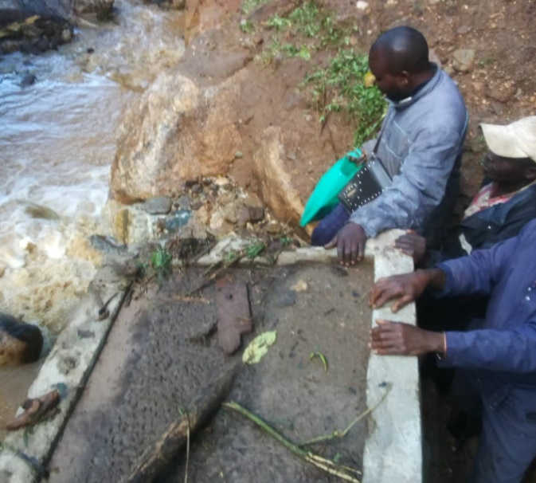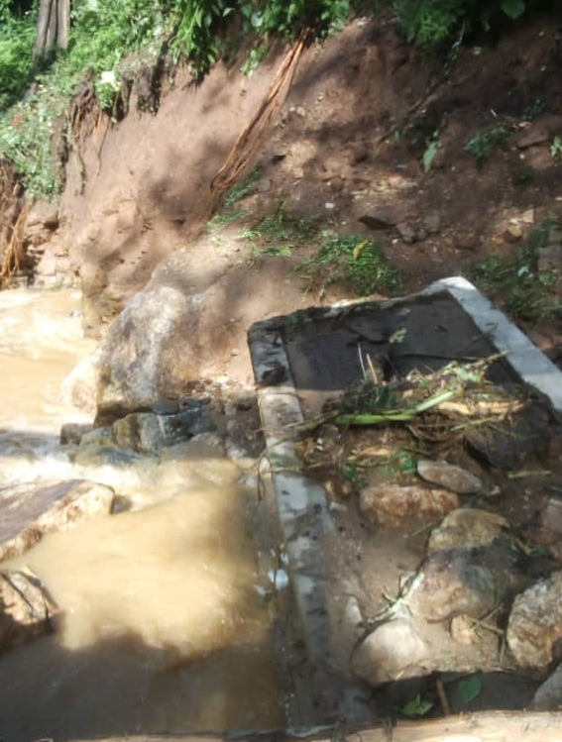
Beaucoup d’Ouvrage d’adduction (captage, brises charge) cassés.
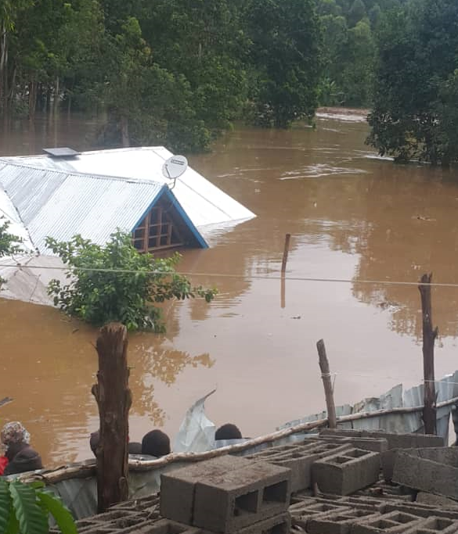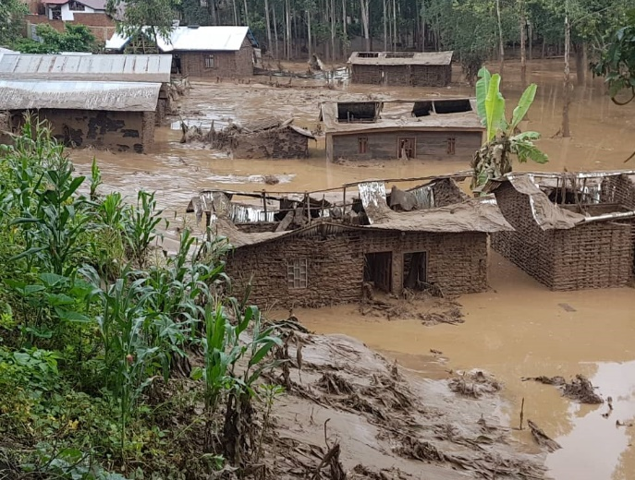
Beaucoup de maison inondées et emportées
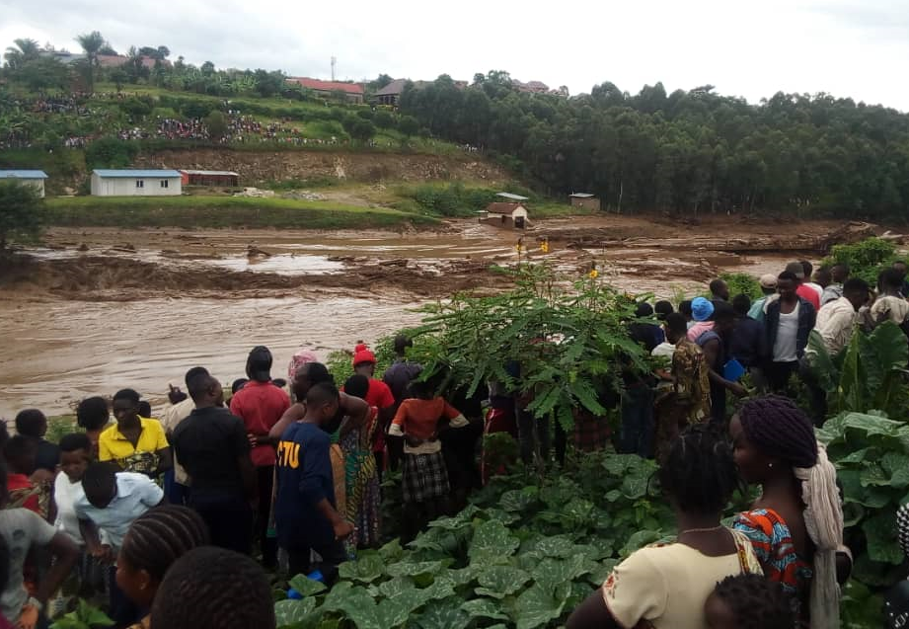
Pont reliant le poste Frontalier Lubiriha (Congo-Uganda)

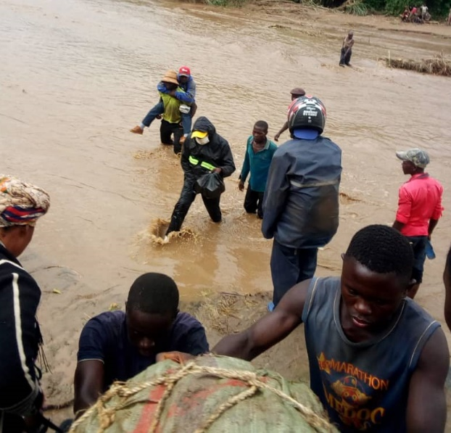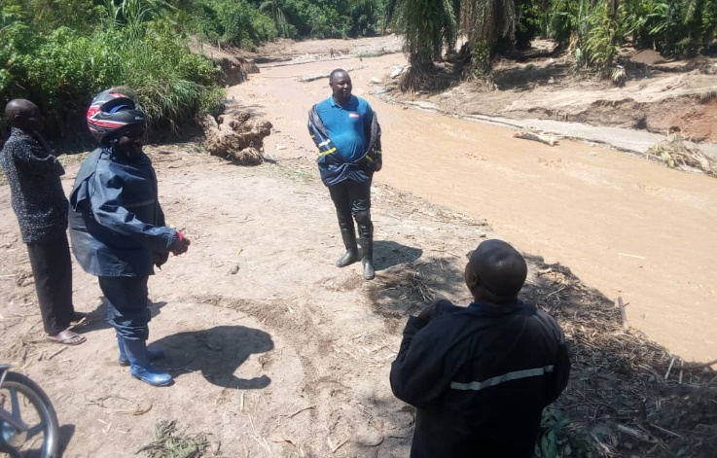
Rivière Hululu ou le pont est cassé entre Beni et Lubiriha.
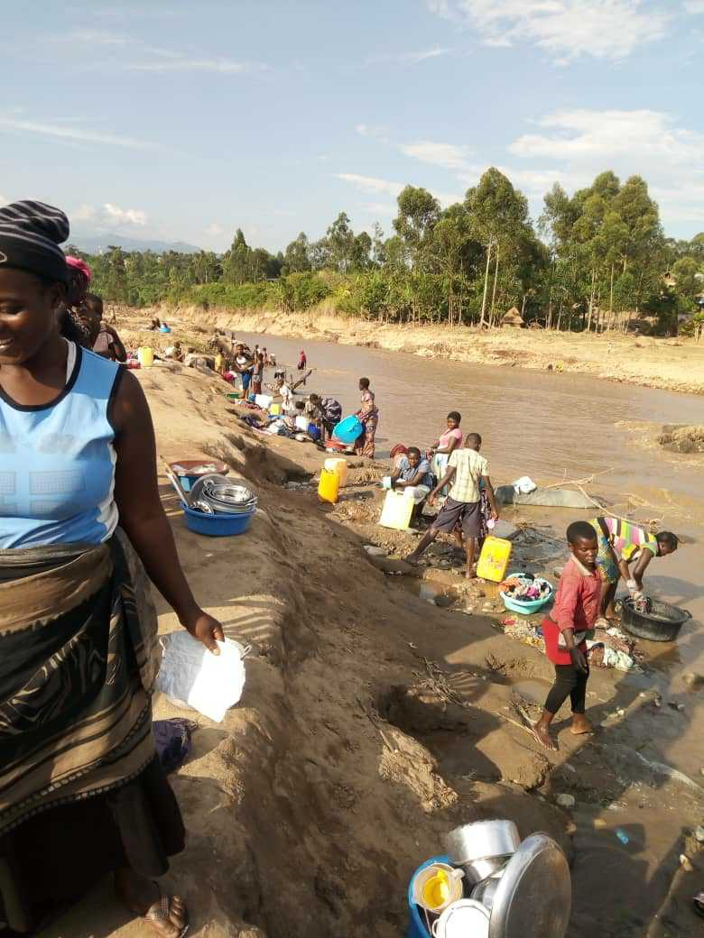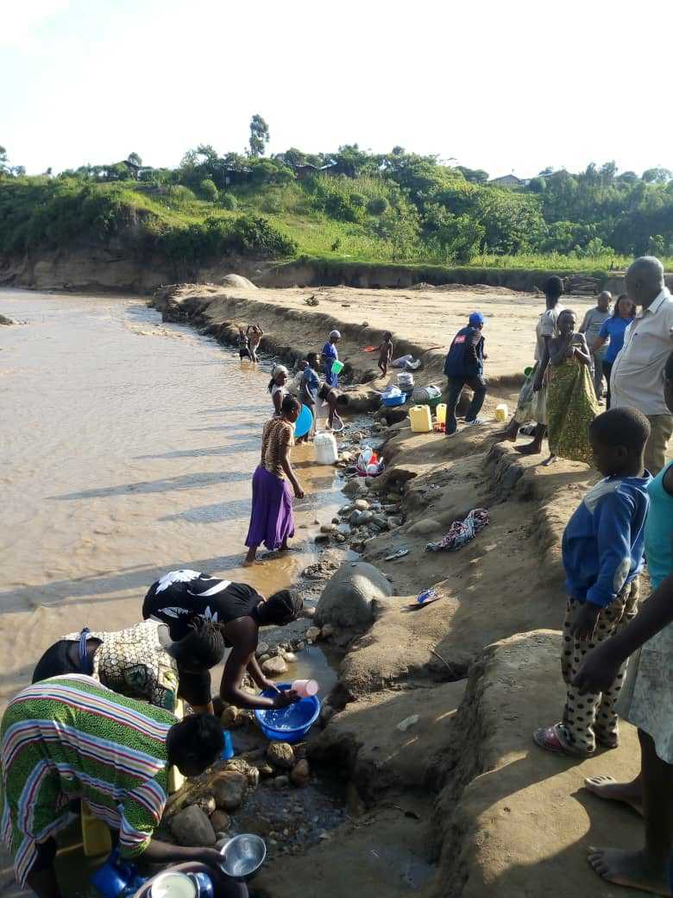
la population tire de l'eau de la rivière

